ПРОГРАММА & КРАТКИЕ БИОГРАФИИ
Региональная Осенняя Школa AFEW
29-31 Октября 2019
Бишкек, Кыргызстан

Программа Региональной Осенней Школы 2019 – Бишкек, Кыргызстан
Вторник 29 октября: сведения по странам и на региональном уровне (большой зал заседаний)
8.30-9.00 Регистрация
9.00-9.30 Приветствие
9.30-10.30 Первая сессия: Сведения по странам – Грузия, Кыргызстан, Украина, Таджикистан проекта Восполняя Пробелы
10.30-11.00 Кофе-брейк
11.00-12.00 Вторая сессия : Сведения из региона Восточной Европы и Центральной Азии
12.00 Объявление Джейка Рашбасса (СПИД-Фонд Элтона Джона)
12.00-13.00 Обед
13.00-14.30 World Café – от Сложностей и Желаний к Планам Действия
13.05-13.40 Первый Раунд
13.50.14.30 Второй Раунд
- Казахстан и Узбекистан (средний зал заседаний)
- Грузия и Украина (маленький зал заседаний)
- Кыргызстан, Таджикистан и Россия (большой зал заседаний)
14.30-15.00 Кофе-брейк
15.00-16.00 World Café - итоги
16.30 Поездка на автобусе на ужин и праздничное мероприятие

Среда 30 октября: употребление стимуляторов и химсекс (большой зал заседаний)

9.00-9.30 Приветствие от Юрия де Бур (AFEW Интернешнл, Нидерланды)
9.30-10.00 Презентация Бенджамина Коллинз (Международное партнерство по ……………………..ВИЧ, Великобритания)
“Люди, Люди, Где Надежда?” Реагирование на проблематичный химсекс
10.00-10.15 Видео сообщение от Эстер Крус (Институт Тримбос, Нидерланды)
10.15-10.30 Вопросы и обсуждение
10.30-11.00 Кофе-брейк
11.00-11.30 Презентация Монти Монкриф (London Friend, Великобритания)
“Участие сообществ и снижение вреда: Уроки из Лондона”
11.30-12.00 Презентация Николая Лученкова (Внештатный активист, Россия)
“Химсекс в ВЕЦА: Сообщение из Москвы”
12:00-12:30 Вопросы и обсуждение
12:30-13:30 Обед
13:30-15:00 Тематические исследования:
- Бен Коллинз: "Должны ли мы реагировать на каждый кризис?”
- Монти Монкриф: Химсекс, Сообщество и Забота – Больше, чем просто секс и наркотики.
- Николай Лученков (сессия на Русском языке) – тенденции и ответные меры в отношении химсека в России и регионе ВЕЦА
15:00-15:30 Кофе-брейк
15:30-16:00 Итог по тематическим исследованиям
16:00-16:30 Вопросы от участников
16:30-17:00 Подведение итогов: панельная дискуссия с участием спикеров
18:30-20:00 Ужин подается в отеле.

Четверг 31 Октября:
Семинары по вопросам миграции, реабилитации и финансовой устойчивости
Первый семинар: Устойчивое финансирование (большой зал заседаний)
9.00-9.30 Приветствие и представление участников
9.30-10.30 Анализ ситуации с финансированием НПО в регионе ВЕЦА, Евгения Алексеева (Фокус-Медиа, Россия)
10.30-11:00 Кофе-брейк
11.00-12.00 Анализ ситуации с финансированием НПО в регионе ВЕЦА, Евгения Алексеева
12.00-12.30 Социальное предпринимательство. Пример из Кыргызстана, Елена Жирнова (AFEW Кыргызстан)
12.30- 13.30 Обед
13:30-14:30 Социальное предпринимательство. Пример из Кыргызстана, Елена Жирнова
14.30-15.00 Аудиторские ресурсы для запуска бизнес-модели: рекомендации по реализации бизнес-идей, Фатима Якупбаева (Прецедент, Кыргызстан)
15:00-15:30 Кофе-брейк: возможность купить книгу у Фатимы Якупбаевой.
15:30-16.30 Аудиторские ресурсы для запуска бизнес-модели: рекомендации по реализации бизнес-идей
16.30-17.00 Подведение итогов и закрытие семинара
17.00-17:30 Назад к пленарному заседанию: оценка и сертификаты
18:30-20:00 Ужин подается в отеле.

Второй Семинар: Трудовая миграция среди ключевых групп населения в Россию (средний зал заседаний)
9.00-9.30 Приветствие и представление участников
9.30-10.30 Презентация Рухшоны Курбоновы (МОМ Таджикистан) о трудовой
миграций в Центральной Азии, их роль и видео
10.30-11.00 Кофе-брейк
11.00-11.40 Презентация Зулайки Есентаевой (МОМ Кыргызстан) о доставке услуг
МОМ Кыргызстан для уязвимых мигрантов

11.40- 12:10 Презентация Людмилы Винс (ЛУНА, Россия) о результатах исследовательского проекта в Екатеринбурге
12:10- 12:30 Презентация Людмилы Винс о снижении вреда
12.30-13.30 Обед
13.30-13:40 Время для вопросов
13:40- 14.00 Введение в интерактивное упражнение Юдит Крейкельс (AFEW …………………… Интернешнл).
14.00- 15:00 Работа в группах
15.00-15.30 Кофе-брейк: возможность купить книгу у Фатимы Якупбаевой.
15.30- 17.00 Подведение итогов
17.00-17:30 Назад к пленарному заседанию: оценка и сертификаты
18:30-20:00 Ужин подается в отеле.

Третий Семинар: Реабилитация (маленький зал заседаний)

09:00 – 09:15 Приветствие и представление участников
09:15 – 10:00 Представление целей и ожидаемых результатов информационных п кампаний в каждой стране
10:00 – 10:30 Анализ целевых аудиторий: ценности, интересы, страхи и другие ……………………. характеристики, которые могут повлиять на информационные кампании ……………………. (Часть 1).
10:30 – 11:00 Кофе-брейк
11:00 – 11:30 Анализ целевых аудиторий: ценности, интересы, страхи и другие ……………………. характеристики, которые могут повлиять на информационные кампании ……………………. (Часть 2).
11:30 – 12:30 Ожидаемый результат: каким образом мы можем оценить наш успех
12:30 – 13:30 Обед
13:30 – 15:00 Разработка ключевых сообщений
15:00 – 15:30 Кофе-брейк: возможность купить книгу у Фатимы Якупбаевой.
15:30 – 17:00 Инструменты и коммуникационные каналы
17:00 – 17:30 Назад к пленарному заседанию: оценка и сертификаты
18:30-20:00 Ужин подается в отеле.

Краткие биографии спикеров
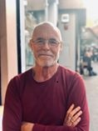
Бен Коллинз является директором Международного Партнерства по ВИЧ (МПВ), которое сотрудничает с медицинскими и активистами сообществ по всей ВОЗ Европе и Ближнему Востоку для успешного противодействия ВИЧ и вирусному гепатиту. Он также является организатором аналитического центра ReShape, базирующегося в Лондоне, который занимается разработкой мер в ответ на ВИЧ, вирусный гепатит и связанные с ними проблемы сексуального и психического здоровья. МВП выполняет функции секретариата Европейского Химического Форума. Бен является председателем рабочей группы Европейской Недели Тестирования и членом консультативных комитетов по совместным действиям INTEGRATE, "Женщины против вирусов в Европе" и Международного Комитета по Правам Секс-Работников в Европе. Является членом EATG и сопредседателем Консультативной Группы по Развитию и Членству.
Бен инфицирован ВИЧ+ с 1981 года, не обнаруживается с 1998 года и живет в Лондоне.
Контактные данные: bc@ihp.hiv

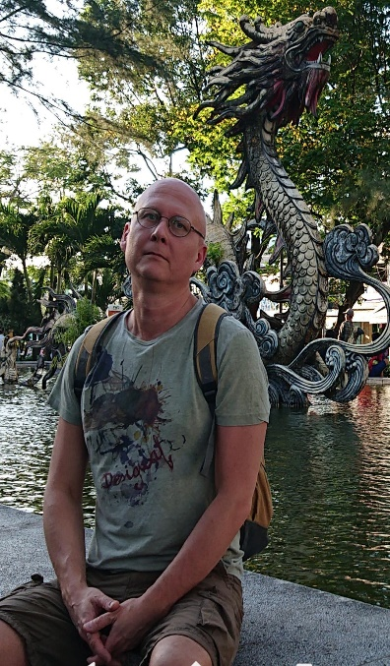
Камалдинов Денис Олегович, к.м.н,
Высшее медицинское образование, в социальных программах профилактики ВИЧ, наркозависимости и ИППП работает с 1993 года. Работал врачом - психотерапевтом в консультативно-диагностическом центре для детей и подростков "Ювентус" (клиника дружественная к молодежи), преподавал на кафедре психиатрии, психотерапии и наркологии факультета усовершенствования врачей Новосибирского медицинского университета. Кандидатская диссертация защищена в 2002 году и посвящена формированию идентичности при употреблении опиатов. Один из основателей в 1998 году Новосибирской НКО "Гуманитарный проект". Руководит этой организацией по настоящее время. НКО "Гуманитарный проект" - одна из лидерских организаций в России в настоящее время. Организация реализует программы по профилактике ВИЧ в ключевых группах в Новосибирской области, а также как методический центр федерального уровня в проектах при поддержке местного министерства здравоохранения, российского фонда президентских грантов, Фонда по борьбе со СПИДом Элтона Джона, и других. Денис работал в России и в регионе ВЕЦА как консультант в программах противодействия ВИЧ-инфекции, профилактики потребления наркотиков, на агентства системы ООН (ЮНИСЕФ, ВОЗ, ЮНФПА, ЮНЭЙДС) и в программах ЕС. В настоящее время работает как фасилитатор, тренер и консультант по развитию НКО, стратегическому планированию, мониторингу и оценке проектов.
Контактные данные: dkamaldinov@yahoo.com

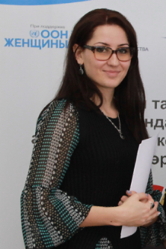
Елена Жирнова является менеджером проекта «Наш выбор: расширение экономических возможностей уязвимых женщин Кыргызстана» в AFEW Кыргызстан с 2017 года. Этот проекта направлен на поддержку, обучение и продвижение прав женщин из ключевых групп населения. В 2012г получила диплом с отличием по специальности «Мировая экономика». В 2013г поступила на магистратуру в университет Bordeaux IV-Montesquieu во Франции по направлению «Экономическое развитие стран 3-го мира».
Контактные данные: elena.zhirnova@afew.kg

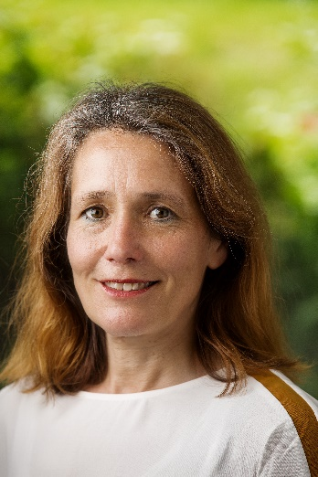
Эстер Крус (Доктор) более 12 лет работает старшим научным сотрудником в Национальном институте психического здоровья и наркомании Тримбоса в Нидерландах. Ее опыт заключается в изучении физических последствий употребления наркотиков. Она является экспертом по инфекционным заболеваниям, связанным с наркотиками (DRID), голландского координационного центра Европейского центра мониторинга наркотиков и наркомании (EMCDDA) и руководителем многих исследований по гепатиту С среди потребителей наркотиков, проводимых в рамках проекта. Эстер является сопредседателем сессий по химии на ежегодных совещаниях экспертов по DRID в рамках EMCCDA. С 2009 года Эстер является руководителем проекта "Монитор чрезвычайных ситуаций, связанных с наркотиками", который собирает стандартизированную информацию о чрезвычайных ситуациях, связанных с наркотиками, в отделениях неотложной помощи, службах скорой помощи, судебных врачах и пунктах первой медицинской помощи на крупных мероприятиях. Данные, собранные за эти десять лет, охватывают более 45 000 пациентов, употребляющих широкий спектр (запрещенных) наркотиков. Наконец, она является членом амстердамской сети поставщиков медицинских услуг в области химсекса, которая стремится расширить знания по конкретным вопросам, связанным с химсексом. В рамках этой работы она внесла свой вклад в разработку программы исследований в области химсека. Стремясь спасти планету, она не полетит на эту встречу, а выступит с этой презентацией на расстоянии.
Контактные данные: ecroes@trimbos.nl

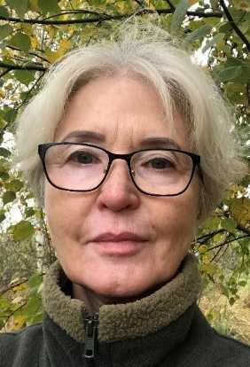
Евгения Алексеева, кандидат медицинских наук, является директором Фонда социального развития и охраны здоровья "ФОКУС-МЕДИА". Также, она региональный представитель Dance4Life в Восточной Европе и Центральной Азии. С 1986 года Евгения Алексеева работает для достижения демократических перемен в обществе, основала несколько некоммерческих организаций. Фонд «ФОКУС-МЕДИА» более 20 лет реализует социальные проекты в сфере профилактики ВИЧ и инфекций, передаваемых половым путем, сохранения репродуктивного здоровья и трудоустройства молодежи, а также развития некоммерческого сектора и гражданского общества в России. Проект Dance4Life, реализуемый Фондом с 2005 года, является практически единственным в России проектом, направленным на сохранение здоровья и развитие личности молодежи. Евгения Алексеева является членом Совета по вопросам попечительства в социальной сфере при Правительстве РФ, Координационного Совета по ВИЧ/СПИДу Министерства здравоохранения РФ, экспертом Общественной палаты РФ.
Контактные данные: zhenya@dance4life.com, zhenya_alexeeva@focus-media.ru
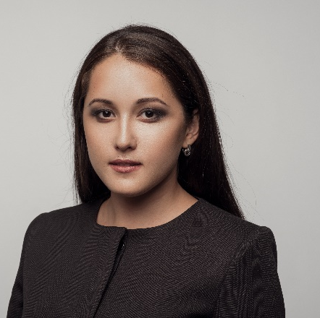
Фатима Якупбаева — адвокат, корпоративный юрист, арбитр и медиатор Международного третейского суда при ТПП КР. Она со-основатель юридической компании «ПРЕЦЕДЕНТ». Фатима провела более 300 тренингов для юристов, журналистов и бухгалтеров.
В 2018 году она издала книгу «От гранта до бизнес-проекта», где описала 30 бизнес-моделей для НКО, которые могут помочь стать НКО более финансово-устойчивыми за счет реализации недорогих бизнес-проектов.
Контактные данные: fatima.yakupbaeva@gmail.com

Людмила Винс является руководителем проектов Центра социальной помощи «ЛУНА». Она специалист по защите прав человека ENPUD. Людмила живёт с ВИЧ+ статусом с 2001 года. С августа 2009 года является участним группы адвокации заместительной терапии в Российский Федерации.
В том числе она руководит проектами по доступу ЛУН к юридической помощи "Уличные юристы" Благодаря работе команды уличных юристов, были собраны подробные материалы о том, как право и практика в сфере оборота наркотиков в России способствуют нарушениям Конвенции ООН против пыток. Данные материалы были представлены в виде теневого доклада для Комитета ООН против пыток в 2011 году. Координирует проектами по защите прав женщин, употребляющих наркотики в том числе переживших насилие в семье и полиции. Также она участвует в качестве защитника в судебных процессах по делам, где ЛУН обвиняются в незаконном обороте наркотических средств а также, в качестве представителя сообщества ЛУН в гражданско- правовых спорах о восстановлении прав ЛУН. Контактные данные: Pin.ekb@yandex.ru

Марина Говорухина, специалист по стратегическим коммуникациям и брендингу. Работает с бизнесом и некоммерческими организациями. Опыт работы в данной сфере 9 лет. Основательница клуба пиарщиков некоммерческих организаций «Клуба Пиранья». Автор книг «Коммуникации в общественных организациях», «Стратегические коммуникации в общественных организациях». Лучший тренер Украины 2018 года по версии платформы Marketplace."
Контактные данные: nerd.marina@gmail.com

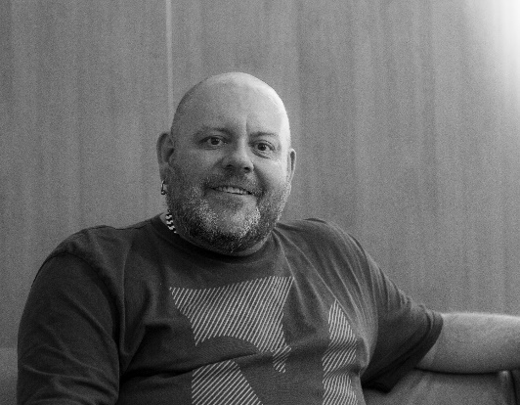
Монти Монкрифф является главным исполнительным директором Лондонской
благотворительной организации "London Friend", работающей на благо здоровья и благополучия лесбиянок, геев, бисексуалов и трансгендеров (ЛГБТ). London Friend - старейшая ЛГБТ-благотворительная организация в Великобритании, оказывающая поддержку, включая выходящие группы и консультации, с 1972 года. Благотворительная организация управляет Антидотом, специализированной ЛГБТ-службой по борьбе с алкоголем и наркотиками, которая первой в Великобритании отметила рост числа геев и бисексуалов, и разработала инновационные меры реагирования на изменение потребностей потребителей услуг, применяя комплексный подход к злоупотреблению психоактивными веществами, сексуальному и психическому здоровью. Их работа в этой области была отмечена премией GSK IMPACT Award в 2016 году, а 120-летние волонтеры "London Friend" получили Королевскую премию за добровольческую службу. До работы в London Friend Монти более 20 лет работал волонтером в секторах ЛГБТ и злоупотребления психоактивными веществами, в том числе руководил национальной программой по обеспечению равенства ЛГБТ в Министерстве здравоохранения. В 2018 году он был награжден орденом MBE за заслуги перед ЛГБТ-сообществом. Вне работы он слегка помешан на песенном конкурсе "Евровидение".
Контактные данные: monty@londonfriend.org.uk

Николай Лунченков в настоящее время работает врачом-инфекционистом, лечит больных с различными инфекционными заболеваниями и консультирует по вопросам сексуального здоровья. Он понял, что хочет посвятить свою жизнь не только борьбе с инфекционными заболеваниями, но и совершенствованию системы здравоохранения, обеспечивая качественное медицинское обслуживание всех нуждающихся, независимо от их иммиграционного или социального статуса, гражданства, национальности, пола или сексуальной ориентации. За последние два года он сотрудничает с несколькими некоммерческими организациями, где руководит и координирует проекты в области здравоохранения, такие как тестирование на ВИЧ и информационно-разъяснительная работа, медицинское обслуживание мигрантов. Будучи геем, он понимает все заботы, проблемы и страхи, с которыми сталкиваются его пациенты. Для Николая очень важно, чтобы в гомофобной и нетерпимой обстановке создать безопасное и дружелюбное пространство, где каждый человек может получить не только медицинскую и психологическую помощь, а также понимание, принятие и поддержку.
Контактные данные: lunchenkov@pm.me

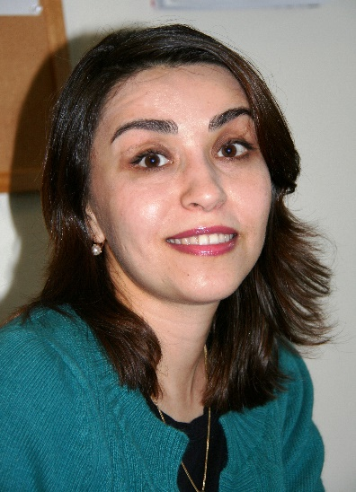
Рухшона Курбонова работает в области общественного здравоохранения около 20 лет, имеет высшее медицинское образование, опыт работы в государственной службе и в общественных организациях (2000-2003). В МОМ работает с 2003 года в области миграции, противодействия торговли людьми, здоровья мигрантов, гендера, и изменению климата. В настоящее время является Координатором Программ по здоровью мигрантов. С 2005 года заведует отделом по здоровью мигрантов, где были разработаны ряд инновационных проектов по профилактике ВИЧ и ТБ среди мигрантов и членов их семей, созданию потенциала сети общественных организаций по здоровью мигрантов, укреплению межсекторального сотрудничества, реализации минимального пакета в области трансграничного контроля ТБ и ВИЧ, вовлечению диаспоральных организаций в профилактические мероприятия и оказание услуг здоровья мигрантам, развитию сети «равный равному» из числа мигрантов, укреплению потенциала специалистов здравоохранения, внедрению обучающих модулей по межкультурной компетенции медицинских работников по работе с иностранными гражданами, проведению исследований, адвокации прав мигрантов на здоровье, используя платформы межпарлменстких встреч, международных и национальных конференций. Рухшона Курбонова является членом исследовательской сети по здоровью мигрантов Migration, Health, Development, and Research Initiative (MHADRI) – Миграция, Здоровье, Развитие и Исследоватетльские Инициативы.
Контактные данные: rqurbonova@iom.int

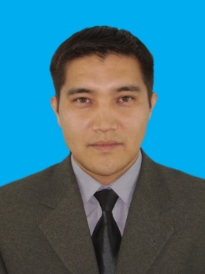
Улан Соронкулов, родился в городе Бишкек. В 2000 году он пошел служить ВС Кыргызской Республики. После этого он работал преподавателем в Кыргызском Государственном Университете. Ранее, он работал в СПИД Фонд Восток-Запад на должности тренера. У него большой опыт работы координатором проектов. Недавно, он присоединился к команде СПИД Фонд Восток-Запад Кыргызстан, в качестве ассистент по программам.
Контактные данные: soronkulov@gmail.com

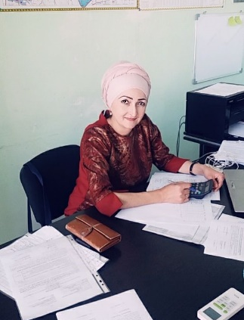
Заррина Сиякова родилась и выросла в Таджикистане городе Душанбе. На данный момент является координатором в ОО «Таджикистанской сети женщин живущих с ВИЧ». Работает по проекту «Флагман» по ВИЧ в Центральной Азии. Также, в своем ателье, она предоставила рабочие места для женщин живущих с ВИЧ. Заррина помогает людям морально и духовно. Поддерживает женщин. Выезжает за пределы страны для участия в форумах и для приобретения и обмена опытом для дальнейшей работы в сфере ВИЧ.
Контактные данные: siyakova.zarina.2016@gmail.com

